E5448 scheda creata il: 18 ottobre 2026
Descrizione storico-bibliografica
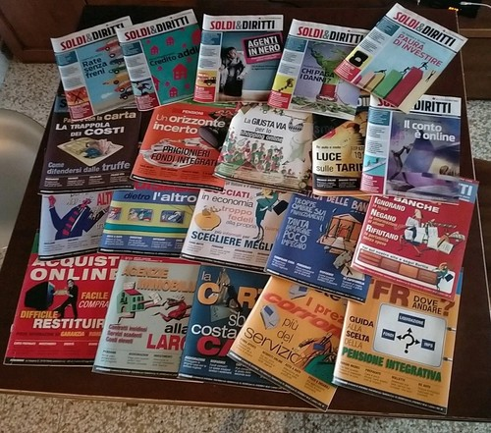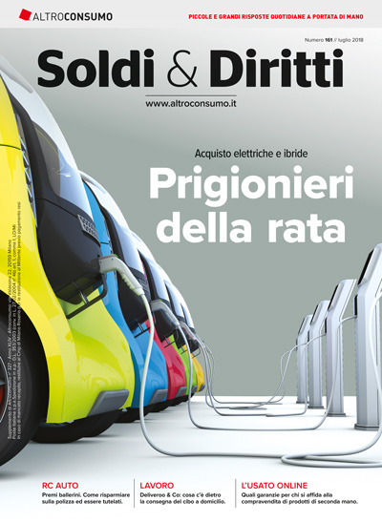
*Soldi & diritti. - Anno 1, n. 1 (febbraio 1991)-n. 161 (luglio 2018). - Milano : Altroconsumo, [1991-2018]. – 28 volumi : ill. ; 28 cm. ((Trimestrale; bimestrale dal 1993. - CFI0157410
Supplemento a: *Altro consumo [PE. 1021]
Soggetto: Servizi bancari - Periodici
Classe: D332.1705
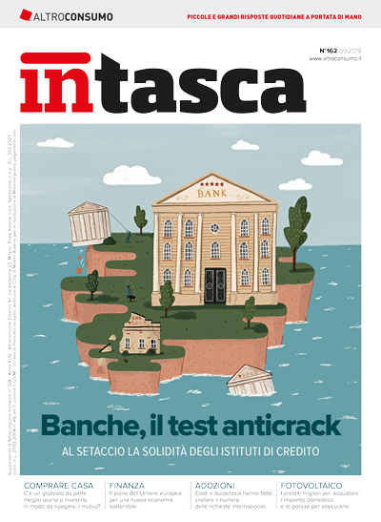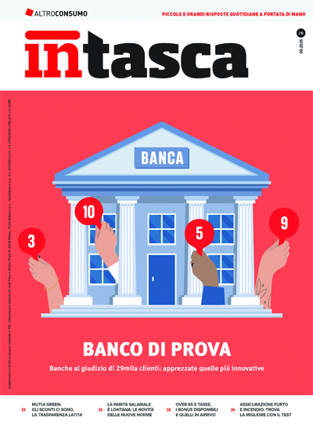
*Altroconsumo Intasca. - N. 162 (settembre 2018)-n. 210 (settembre 2026). - Milano : Altroconsumo, 2018-2026. – 49 volumi : ill. ; 28 cm. ((Trimestrale. - Titolo della copertina. – Disponibile anche online. - ISSN 2611-7525. - ACNP P003321140. - LO11717688
Variante del titolo: *Intasca; *In tasca
Supplemento a: *Altroconsumo inchieste [E1021]
Continua con: *In+ [E1021]
Soggetto: Economia domestica – Periodici
Classe: D640.5
Copia digitale: 2018-2026

Informazioni storico-bibliografiche
Dal numero di settembre 2018 la pubblicazione Soldi&Diritti diventa InTasca. Nata nel 1991, è pensata per dare più spazio all'informazione giuridica, economica e finanziaria e per aiutare i consumatori a orientarsi nel campo del diritto, del fisco, delle assicurazioni e delle banche.
InTasca (come prima Soldi&Diritti) mette una a fianco dell'altra le assicurazioni, analizza le condizioni di conto corrente delle principali banche, studia le clausole dei contratti di vendita delle auto più richieste, confronta diverse forme di investimento, denuncia i comportamenti scorretti o poco trasparenti degli operatori.
Inoltre, fornisce tutti gli strumenti perché ciascuno possa far valere i propri diritti di acquirente, utente, turista, risparmiatore, inquilino o semplice cittadino.
Vai all'archivio riviste InTasca
https://www.altroconsumo.it/info/riviste/intasca.

